地 理 试 卷
一、单项选择题（每题2分，30题，共60分）：
水准仪测量法是高程测量最精确的方法之一，它是利用水准仪提供一条水平视线进行测量的方法，如图1所示进行测量。回答1—2题。

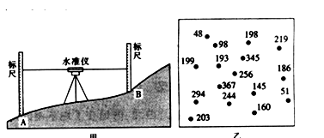
图1
1．已测得A点的海拨为53.195米，通过水准仪A标尺的读数为1.386米，B标尺的读数
为0.824米，请判断：B点的海拨高度及与A点的相对高度分别是
A．54.581米 1.386米 B．55.405米 2.210米
C．53.757米 0.824米 D．53.757米 0.562米
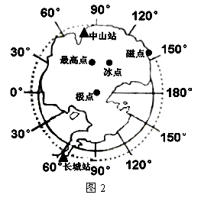
2．乙图所示为一中学地理活动小组用简易方法测得某地高程情况，如果该地降水丰富，根据图中信息判断，图示区域可能有几条较明显的溪沟
A．一条 B．二条 C．三条 D．四条
2008年10月20，我国第25次南极科考队从上海港出征。此次科考的任务之一是在南极的最高点（即冰穹A：78°E，80°S）建设我国第三个南极科考站——昆仑站。读图2，回答3—6题。

3．考虑地势因素，在极点、冰点、磁点和最高点等四个点中，自转线速度最大的是
A．极点 B．最高点
C．冰点 D．磁点
4．包括北极黄河科考站（12°E，79.5°N）在内的 四个科考站中，最后进入新的一天的是
A．黄河站 B．长城站
C．昆仑站 D．中山站
5．昆仑站位于黄河站的
A．东北方向 B．西北方向
C．东南方向 D．西南方向
图2

6．近些年来由于环保措施得到有效的执行，南极洲上空的臭氧空洞正在不断缩小，这一现象说明
A．大气对人类排放的有害气体的自净能力增强
B．人类已经不必关心臭氧空洞等环境问题
C．环境与发展问题得到国际社会的普遍关注
D．50年后，全球变暖等大气环境问题都将得到解决
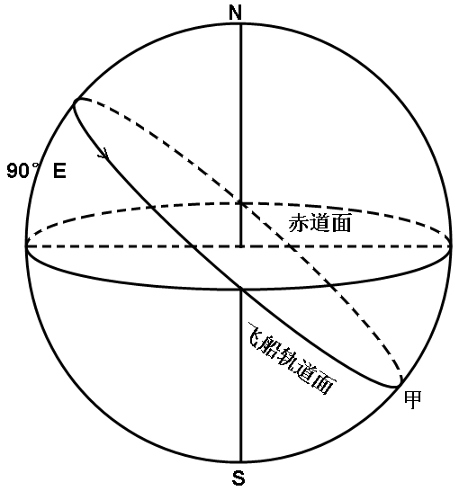
截止到2008年9月25日,我国自行研制的“神舟”飞船已经七次发射成功，从神五到神七先后将六名宇航员送入太空。假设飞船高空飞行时，轨道倾度（轨道平面与地球赤道平面的夹角）约42°，飞行高度约343千米，飞船运行周期约90分钟，图中“飞船轨道面”是飞船在地面的投影，结合图3，回答7—8题。（地球半径为6370km）

7．飞船在轨道上飞行平均线速度和角速度分别约为
A．1670千米/秒、15°/小时 B．7.81千米/秒、240°/小时
C．7.41千米/秒、240°/小时 D．0.40千米/秒、15°/小时
8．图3甲点为飞船第一次到达最南时的坐标，飞船第二次到达最南时，其坐标大约是
A．42°N，90°E B．42°S，67.5°W
C．23.5°S，112.5°W D．42°S，112.5°W
图3
读下面四个区域简图（图4），完成9—10题。

图4

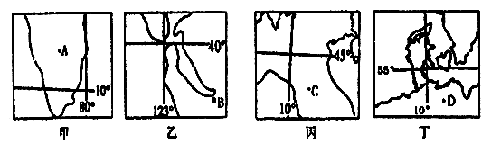
9．关于四地自然地理特征的说法，正确的是
A．乙、丁两地都是平原，气候宜人
B．甲、丁两地资源丰富，大量出口能源矿产
C．乙、丙两地气候特征、成因相同
D．甲、丙两地北部都有高大山脉，它们都对当地的南北气流有明显阻挡作用
10．关于四地人文地理的叙述，正确的是
A．四地所在国都有世界著名的以微电子技术为主的高科技园区
B．甲、丁两地所在国都在重点发展宇航技术
C．甲、乙所在国都是世界农产品出口国，其中A国出口经济作物，B国出口粮食
D．丙、丁两国都利用廉价的海运大量输入铁矿石，在本国领土上发展钢铁工业
读图5，回答11—13题。
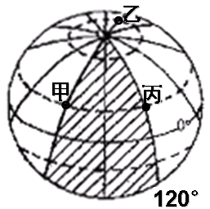
11．若图中阴影部分为某月21日的范围，则甲点的时刻为
A．0:00 B．4:00 C．18:00 D．20:00
12．若一架飞机以1000千米/小时的匀速沿经线低空飞行，则
从甲点到乙点的飞行时间约为
A．9小时 B．10小时
C．12小时 D．20小时
图5
13．若有一艘船从甲地向丙地方向航行，途中船员观测到的昼夜更替周期
A．是24小时 B．大于24小时 C．短于24小时 D．无昼夜更替现象
气候是地貌形成的重要因素之一。1950年，著名地理学家Peltier根据全球各地不同的气候条件，划分出大、中、小三种不同的某种外力侵蚀强度区域。读图6（甲、乙、丙分别代表大、中、小三种侵蚀强度区域,对A区域不作该外力作用强度的划分)，完成14～15题。
14．该外力主要来自
甲
乙
丙
丙
丙
2000 1500 1000 500 0
-15

-5

5

15

25
年平均降水量（mm）
年
平
均
气
温(℃)

A
乙
乙
图6 某种外力侵蚀强度区域示意图
A．冰川 B．波浪
C．流水 D．风力
15.下列区域中该外力侵蚀强度最大的是
A．亚马孙平原
B．浙闽丘陵
C．西伯利亚山地
D．撒哈拉大沙漠
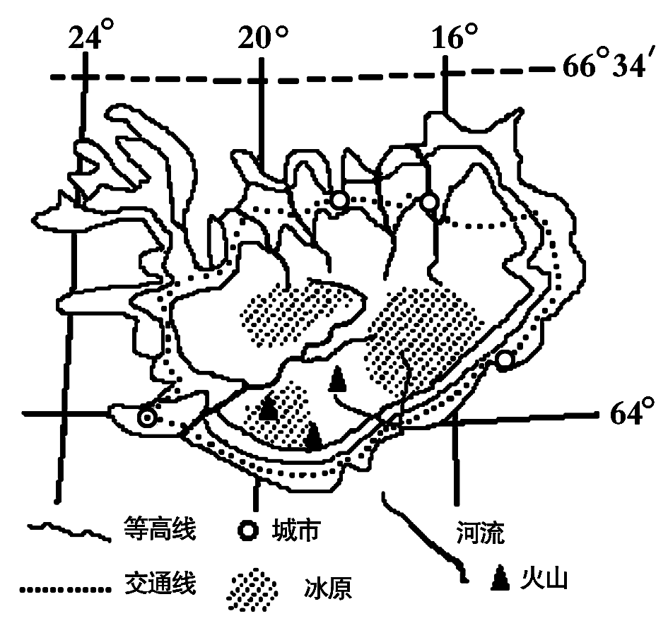
图7岛国所在岛屿属大洋海岭露出水面的部分。读图回答16—18题。
16．有关该岛国的说法正确的是
A．濒临太平洋和北冰洋
B．处在大洋板块与大洋板块的张裂带上
C．南部形成温带海洋性气候的主导因素是纬度位置
D．大部分地区的地形类型为冰川
17．影响该岛国城市分布的主要区位因素是
A．地形和气候 B．地形和交通
C．气候和交通 D．交通和资源
18．关于该岛的叙述正确的是
图7
A．地势四周高中部低 B．北部坡度陡，南部坡度缓
C．同等级交通线单位长度工程量北部比南部大
D．流域边界与某一条等高线完全重合
图8为“世界上某种气候类型的局部分布地区示意图”，读图8完成19—22题。
19．该种气候的分布地区中，①地区的最高纬度
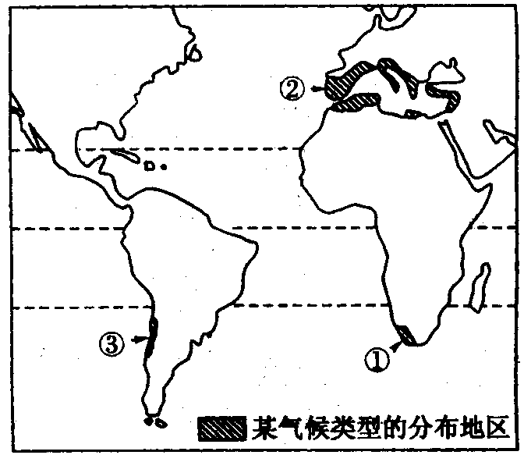
分布较低（低于35°S），其主要的影响因素是
A．海陆分布 B．纬度位置
C．地形 D．洋流
20．②地区最热月均温约为24～28℃，③地区西海岸最热月
约为16～21℃，产生这种气温差别的最主要因素是
A．纬度位置 B．海陆位置
图8
C．洋流 D．地形
21．该种气候条件下的农作物一般具有
A．耐低温干燥的特点 B．耐高温干燥的特点 C．喜高温多雨的特点 D．喜阴喜湿的特点
22．不适宜在这种气候生长的果树是
A．葡萄 B．无花果 C．柠檬 D．苹果
读图9，完成23～24题。
18°
18°30′
图9 某岛屿示意图
78°
77°
城市
河流
铁路

23.该岛的地理特点是
A.铁路沿线多为荒漠景观 B.主要河流河道宽、水流缓
C.地势西高东低 D.城市多分布在沿海地区
24.对该岛农业生产威胁最大的自然灾害是
A.寒潮 B.飓风 C.春旱 D.伏旱
读图10，完成25～26题。
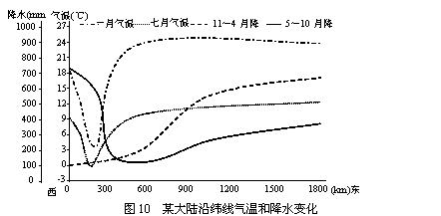

25.该纬线的纬度可能是
A.6ºN B.16ºS C.36ºS D.36ºN
26.该大陆在图示纬度带东、西两岸气温和降水特征及其主要成因是
A.西岸各月平均气温低于东岸主要是由于洋流的影响
B.西部自沿岸向内陆气温递减较快是由于大陆性明显增强
C.5月～10月东岸降水少于西岸，是由于东岸受副热带高压控制
D.11月～4月西岸降水少于东岸，是由于西岸位于信风背风坡
图11为世界某国局部示意图，据图回答27—28题。
27．图示地区北部地势特点大致
A．西高东低 B．中间低四周高
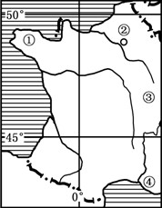
C．东高西低 D．北高南低
28．影响城市②形成与发展的主要因素不包括
A．位于河流附近，航运便利
B．地形平坦，农业发达
C．气候温和湿润，水资源丰富
D．矿物能源丰富
图11

读黄河干流部分河段水质状况分布图(图12)，回答29—30题。
29．A附近河段的水质要好手B附近河段，原因可能是

A．A河段附近农耕区，农业用水量大
B．B河段支流多，A段支流少
C．A河段径流量大，工业污染少
D．B河段流域年蒸发量小于A河段
30．甲、乙两地目前主要的环境问题
A．都以土地荒漠化为主
B．都以水土流失为主
C．甲以土地荒漠化为主，乙以水土流失为主 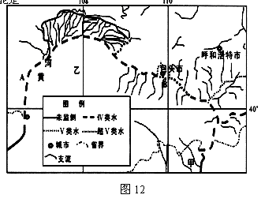
D．乙以土地荒漠化为主，甲以水土流失为主

第Ⅱ卷（本卷有2小题，共54分）
36.（20分）读图13，完成下列问题。
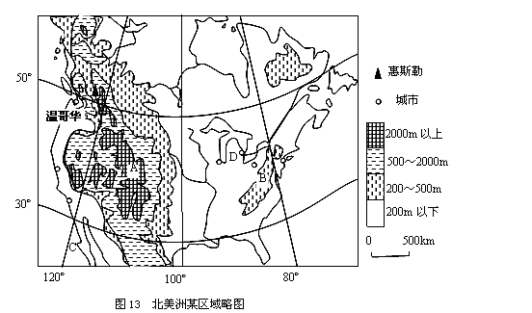

（1）简述该区域的地形特征，并比较A、B两条山脉特征的差异。（6分）_{高}

（2）分析C附近海域多雾的自然原因。（4分）

（3）第二十一届冬奥会2010年2月12日到2月28日在温哥华进行。雪上项目安排在温哥华以北世界知名的冬季滑雪胜地山城惠斯勒。试从地理角度说明惠斯勒适宜滑雪比赛的自然条件。(4分)

（4）试分析D区域耕作业不如畜牧业发达的原因。（6分）

37. (20分) 城市是人类活动对地理环境影响最深刻的地方，优越的地理环境更有利于城市的发展。读图14、图15和下表，完成下列问题。
M市气候资料表
月份 | 1 | 2 | 3 | 4 | 5 | 6 | 7 | 8 | 9 | 10 | 11 | 12
气压(hpa) | 1021.7 | 1019.5 | 1015.7 | 1010.3 | 1006.2 | 1001.6 | 999.9 | 1001.2 | 1008.1 | 1014.7 | 1019.2 | 1020.6
气温(℃) | 4.3 | 5.6 | 9.5 | 15.8 | 20.7 | 24.3 | 28.4 | 27.9 | 23.4 | 18.3 | 12.4 | 6.8
降水量(mm) | 73.2 | 84.2 | 138.2 | 126.6 | 146.6 | 231.1 | 159.4 | 155.8 | 145.3 | 87 | 60.1 | 47.1

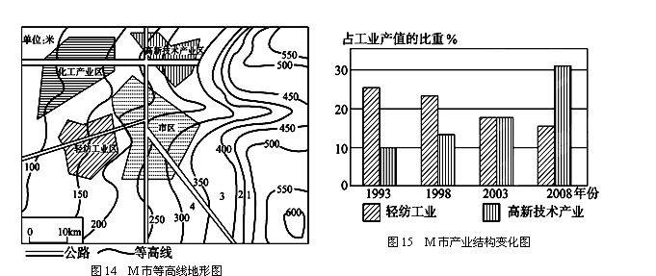

（1） 概括M市气候三要素之间的相互关系。(4分)

（2） M市某中学地理兴趣小组在野外考察中发现，图14中3、4处土层厚，1、2处土层薄，运用所学地理知识分析其原因。 (6分)

（3）描述M市近15年来产业结构的变化情况及对劳动力市场的影响。(4分)

（4）请结合材料提供的信息及所学的地理知识，对M市化工产业区位选择做出评价。(6分)

高三地理试卷答案

一、选择题
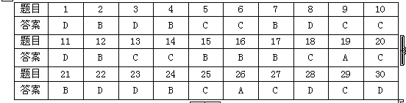
二、非选择题
